BÀI THỰC HÀNH BUỔI 1
(YÊU CẦU CÁC EM LÀM HẾT Ở NHÀ, TRƯỚC BUỔI THỰC HÀNH NỘP CHO CÔ)
Câu 5: viết chương trình tìm các số có 3 chữ số sao cho tổng các chữ số cộng lại bằng 9. In kết quả ra màn hình (ví dụ: 234 có tổng 3 chữ số: 2+3+4=9)
Abc
A+b+c=9
A,b,c thuôc: tập: {0,…,9}
A ở đầu nên a={1,…9}

Bài 6: Nhập vào số nguyên n>0 và n<5000.
Kiểm tra n có là số hoàn hảo không
(số hoàn hảo là số có tổng các ước bằng chính nó: vd: 6: 1+2+3=6
Tìm ước 6: cho chạy từ 1->5 nếu 6 chia hết cho số nào trong các số từ 1-5=> thì số đó là ước
Tìm các số hoàn hảo <n. Số hoàn hảo là số mà có tổng các ước bằng chính nó

Câu 6: viết chương trình nhập vào 2 số a, b. tìm ước chung lớn nhất của 2 số . in kết quả
Câu 7: Viết chương trình nhập vào số nguyên n,x. tính biểu thức
Q=10+e^{x}+e^{2x}+e^{3x}+….+e^{nx}
In kết quả
Câu 8: viết chương trình nhập vào số nguyên n. tính
A=1*2+2*3+…+n*(n+1)
In kết quả

Câu 9: viết chương trình nhập vào số nguyên n. tính biểu thức
T=$\sqrt{1}+\sqrt{3}+…+\sqrt{n}$
Câu 10 viết chương trình giải bài toán cổ: “100 con trâu, 100 bó cỏ. Trâu đứng ăn năm, trâu nằm ăn ba, lụ khụ trâu già ba con một bó”. Tìm số trâu đứng, trâu nằm,trâu già
Câu 11: Nhập vào số nguyên n. tính tổng các số chẵn trong khoảng từ 1 đến n
Câu 12: nhập vào x, n. tính
A=100+x/10-x/20+…+(-)^{n+1}x/10*n
Câu 13: tính tổng s=1+2+…+n (n là số nguyên dương nhập từ bàn phím)
Câu 14: Tính tích s=1*2*3*…*n ( n là số nguyên dương nhập từ bàn phím)
Câu 15: tính tổng lẻ: s= 1+3+5+…+(2*n+1) ( n là số nguyên dwong nhập từ bàn phím)
Câu 16: Viết chương trình nhập vào số nguyên x, n. tính biểu thức:
T=100+$\frac{x}{10}-\frac{x}{20}+…+{(-1)}^{n+1}\frac{x}{10*n}$
Câu 17: Viết chương trình nhập vào n. tính
A= $\sqrt{1}+\sqrt{2}+…+\sqrt{n}$

Câu 18: Viết chương trình nhập vào x, n. Tính
T=100+x/2+x/3+…+x/n
In kết quả
Câu 19: nhập vào x, n. tính
A=100+x/10-x/20+…+(-)^{n+1}x/10*n
Câu 20: viết chương trình nhập vào số nguyên k. tính
T=$99-\frac{1}{10}+\frac{1}{20}-…+(-)\frac{1}{10*n}$
In kết quả ra màn hình
Câu 21: viết chương trình nhập vào số nguyên n. tính biểu thức
T=$100+\frac{1}{2.3}+\frac{1}{3.4}+\frac{1}{4.5}+…+\frac{1}{n.(n+1)}$
In kết quả ra màn hình
Bài 22: giải và biện luận phương trình dạng ax+b =0
Bài 23: Nhập vào tháng và năm. Ch
o biết tháng đó có bao nhiêu ngày.
Bài 24: Kiểm tra một số có là số hoàn hảo không? (số hoàn hảo là số có tổng các ước = chính nó. Ví dụ: 6=1+2+3)
Bài 25: nhập vào một ngày tháng năm. In ra ngày tháng năm kế tiếp (VÍ DỤ: 12/2/2020=> 13/2/2020)
Bài 26: Nhập vào một ngày tháng năm, In ra ngày tháng năm trước đó (12/2/2020=> 11/2/2020)
Bài 27:
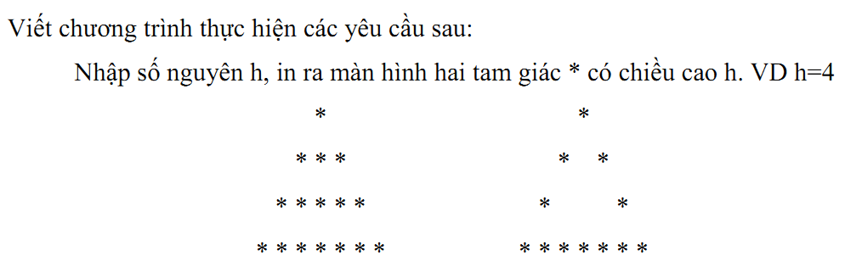
Bài 28: in ra các điểm của tam giác vuông đặc, ví dụ n = 4 thì chúng ta sẽ in ra lần lượt các chuỗi
*
**
***
****

Bài 1: (YÊU CẦU DÙNG HÀM)Dùng hàm kiểm tra một số có là số hoàn hảo không
Nhập vào một số n . kiểm tra xem có bao nhiêu số hoàn hảo <=n
Số hoàn hảo là số có tổng các ước bằng chính nó. Ví dụ: 6=1+2+3
Bài 2: Viết chương trình thực hiện các yêu cầu sau: (DÙNG HÀM)
a. Nhập vào 3 số thực a, b, c từ bàn phím.
b. Kiểm tra a, b, c có lập thành ba cạnh của tam giác không?
c. Nếu có hãy kiểm tra đây là tam giác cân, đều, vuông hay tam giác thường.
d. Tính chu vi và diện tích của tam giác.
In kết quả ra màn hình.
Bài 3: Viết chương trình thực hiện các yêu cầu sau: (DÙNG HÀM)
- Xây dựng hàm kiểm tra một số có phải là số nguyên tố không.
Áp dụng, nhập vào từ bàn phím số nguyên dươngn, in ra màn hình các số nguyên tố nhỏ hơn hoặc bằng n.
- Viết chương trình con (hàm): kiểm tra số nguyên tố:
- Trong main: in các số nguyên tố từ 1-n
Bài 4: Viết chương trình thực hiện các yêu cầu sau: (DÙNG HÀM)
- Xây dựng hàm tìm ước số chung lớn nhất (USCLN) của 2 số nguyên dương
bất kỳ.
- Xây dựng hàm tìm BSCNN.
Áp dụng, nhập vào 2 số nguyên tương ứng là tử số và mẫu số của 1 phân số, in ra màn hình dạng tối giản của phân số đó.

